電子郵件的儲存位置
信到底存在那裏？曾有使用者誤以為其多年以來的所有電子郵件都儲放在伺服器信箱中，因而換電腦卻沒有複製舊硬碟而遺失了一年以前的舊信件。通常使用者透過郵件軟體(如：Outlook)來管理個人信件，而信件到底是存放在伺服器上或在個人電腦上並不很清楚，因此極可能因變更設定或操作不慎，而造成信件永久遺失。本文希望能協助使用者認識電子郵件的儲存位置，進而能適當管理個人的信件，降低信件遺失的情況。

郵件的傳送及儲存
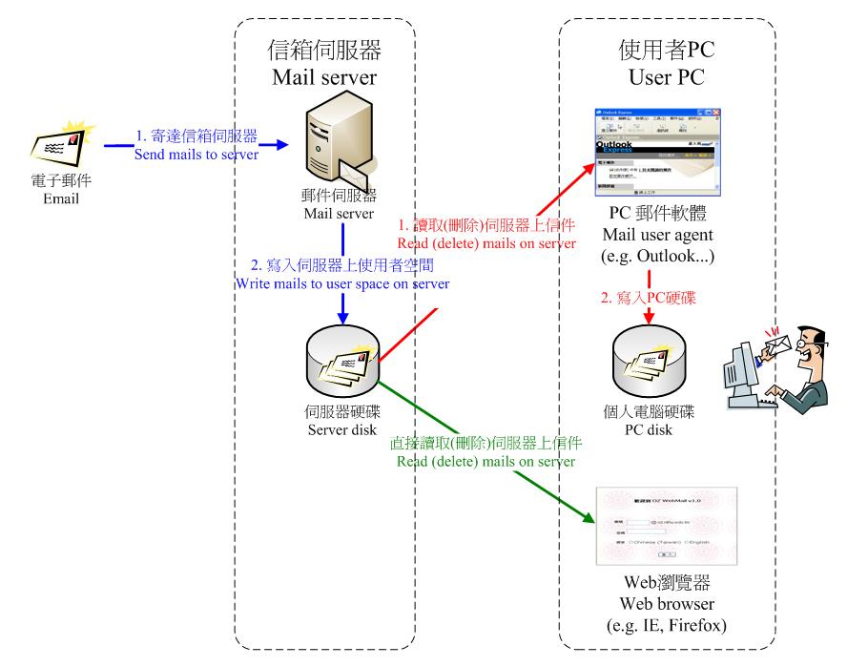
上圖為最簡單架構的電子郵件傳送及儲存過程，分為兩個部分來說明：

1. 信箱伺服器端
- 電子郵件寄達使用信箱伺服器。
- 依收件者將信件寫入使用者所分配到的硬碟空間中，等待使用者讀取(或刪除)。
- 註：通常每個使用者的硬碟空間有其限額(quota)，因此，若空間已滿，伺服器將無法寫入使用者信箱而產生退件通知寄件者。

2. 個人電腦端
使用者的管理伺服器上信箱的方式可概分為下列兩種：

a. 使用郵件軟體
- 啟動郵件軟體，抓取伺服器信箱中的信件。
- 將抓來的新信件自動儲存於個人電腦的硬碟中，放在郵件軟體指定的資料匣中。
- 注意：郵件軟體通常有信件保留的設定，以此命令伺服器將超過保留日數的郵件（伺服器上）刪除，因此不是伺服器自動刪除，而是回應使用者個人電腦的郵件軟體設定而發生。
- 注意：即使伺服器上的信件被刪除，由於郵件軟體讀取已存在個人電腦硬碟中的信件，可能造成使用者誤認仍存在伺服器之上的假象。

b. 使用 Webmail
- 啟動瀏覽器連上 webmail，直接讀取伺服器信箱中的信件。因此，要知道伺服器上到底儲存了多少信件、那些信件，用 webmail 來確認是最簡便的方法。

使用者管理郵件的建議作法
- 一定要定期備份個人電腦上的郵件資料匣，以免信件遺失。
- 伺服器上的信箱空間有限，不宜留太久，已免空間用光而新信無法寄達。信箱空間管理請參考 FAQ 「信箱容量用完了怎麼辦？」、如何設定信箱保留幾日內的郵件？。

